Република Србија
БИБЛИОТЕКА „СРБОЉУБ МИТИЋ“Мало Црниће
Број: 321/2017
Дана: 19.10.2017. године
Мало Црниће, ул.Маршала Тита ББ.
телeфон: 012/280-014
e-mail: bibliotekamalocrnice@gmail.com
ПИБ 102901939
Матични број: 07142447

КОНКУРСНА ДОКУМЕНТАЦИЈА

Библиотека „Србољуб Митић
Маршала Тита ББ,
12311 Мало Црниће
ПИБ 102901939

ЈАВНА НАБАВКА– Доградња простора Летње позорнице

ЈАВНА НАБАКА МАЛЕ ВРЕДНОСТИ

ЈАВНА НАБАВКА бр. 1 / 2017

Октобар 2017. године

На основу члана 39. и 61. Закона о јавним набавкама („Службени гласник РС”, бр. 124/12, 14/15 и 68/15, у даљем тексту: ЗЈН), члана 6. Правилника о обавезним елементима конкурсне документације у поступцима јавних набавки и начину доказивања испуњености услова („Службени гласник РС”, бр. 86/15), Одлуке о покретању поступка јавне набавке мале вредности број: 316/2017 и Решења о образовању комисије за јавну набавку број: 317 /2017,
припремљена је:

КОНКУРСНА ДОКУМЕНТАЦИЈА

за јавну набавку мале вредности Доградња простора Летње позорнице
ЈН бр. 1 /2017

Конкурсна документација садржи:

Поглавље | Назив поглавља | Страна
I | Општи подаци о јавној набавци | 3
II | Врста, техничке карактеристике (спецификације), квалитет, количина и опис добара, радова или услуга, начин спровођења контроле и обезбеђења гаранције квалитета, рок извршења, место извршења или испoруке добара, евентуалне додатне услуге и сл. | 4-6
III | Услови за учешће у поступку јавне набавке из чл. 75. ЗЈН и упутство како се доказује испуњеност тих услова | 7-11
IV | Критеријуми за доделу уговора | 11
V | Обрасци који чине саставни део понуде изузев  Oбразац број 7 се налази на страни 36-46 | 12 -21  36-46
VI | Модел уговора | 22-27
VII | Упутство понуђачима како да сачине понуду | 28-36

Конкурсна документација има укупно 46 (четрдесет и шест) страница.

I ОПШТИ ПОДАЦИ О ЈАВНОЈ НАБАВЦИ

- Предмет јавне набавке

Предмет јавне набавке бр. 1/2017 су радови Доградња простора Летње позорнице – – Назив и ознака из ОРН: остали завршни грађевински радови – 45450000, радови на уградњи столарије 45420000.

2. Партије

Набавка није обликована по партијама.

3. Врста оквирног споразума

Набавка се не спроводи ради закључења оквирног споразума.

4.Циљ спровођења поступка јавне набавке

Јавне набавка се спроводи ради закључења Уговора о Јавној Набавци.

5. Контакт Лице

Лице за контакт: Директор Библиотеке „ Србољуб Митић“ Данијела Б: Радуловић , телефон 280-014
Е - маил адреса: bibliotekamalocrnice@gmail.com

6. Врста поступка јавне набавке

Јавна набавка мале вредности

II ВРСТА, ТЕХНИЧКЕ КАРАКТЕРИСТИКЕ (СПЕЦИФИКАЦИЈЕ), КВАЛИТЕТ, КОЛИЧИНА И ОПИС ДОБАРА, РАДОВА ИЛИ УСЛУГА, НАЧИН СПРОВОЂЕЊА КОНТРОЛЕ И ОБЕЗБЕЂИВАЊА ГАРАНЦИЈЕ КВАЛИТЕТА, РОК ИЗВРШЕЊА ИЛИ ИСПОРУКЕ ДОБАРА, ЕВЕНТУАЛНЕ ДОДАТНЕ УСЛУГЕ И СЛ.
III ТЕХНИЧКА ДОКУМЕНТАЦИЈА И ПЛАНОВИ

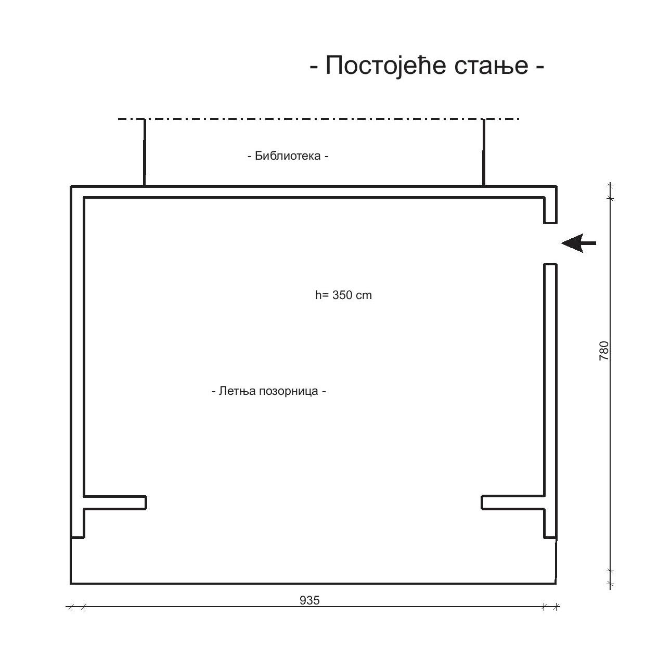
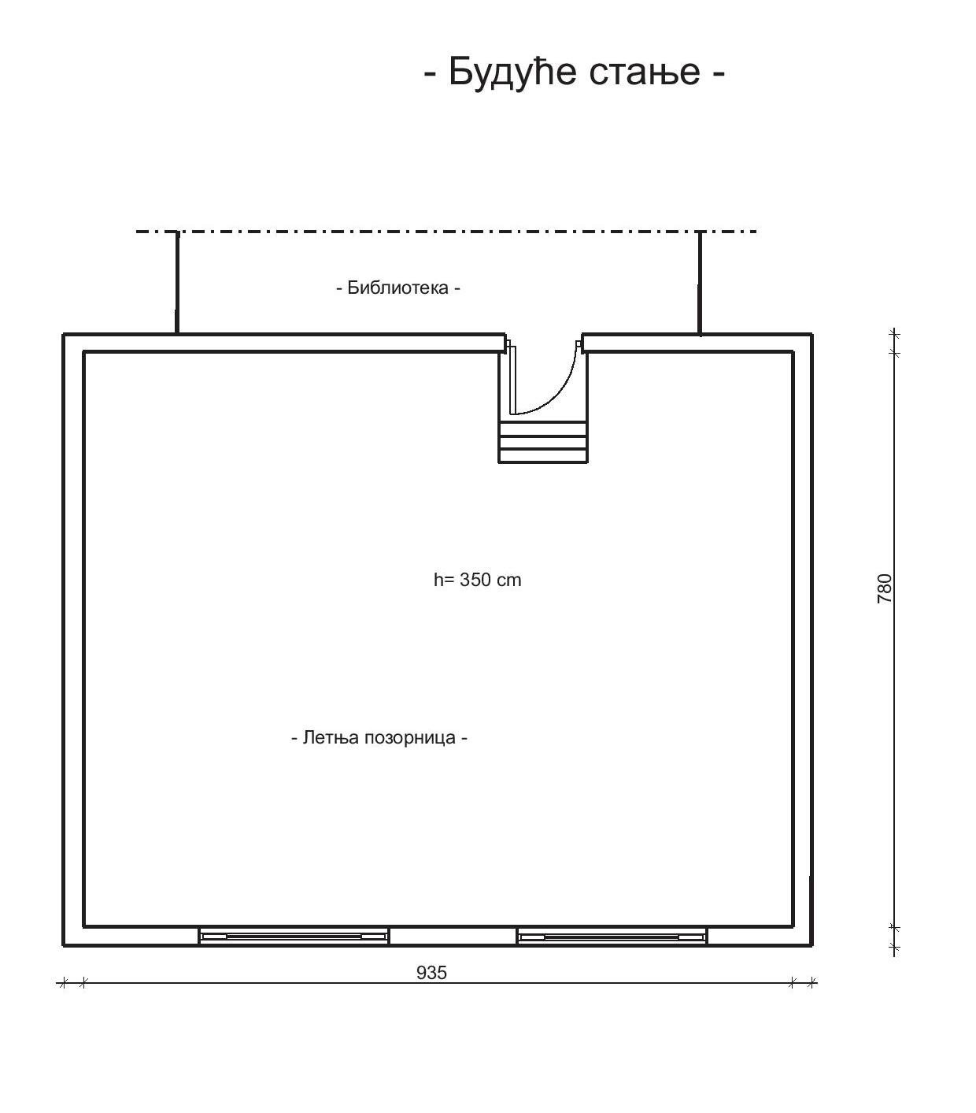

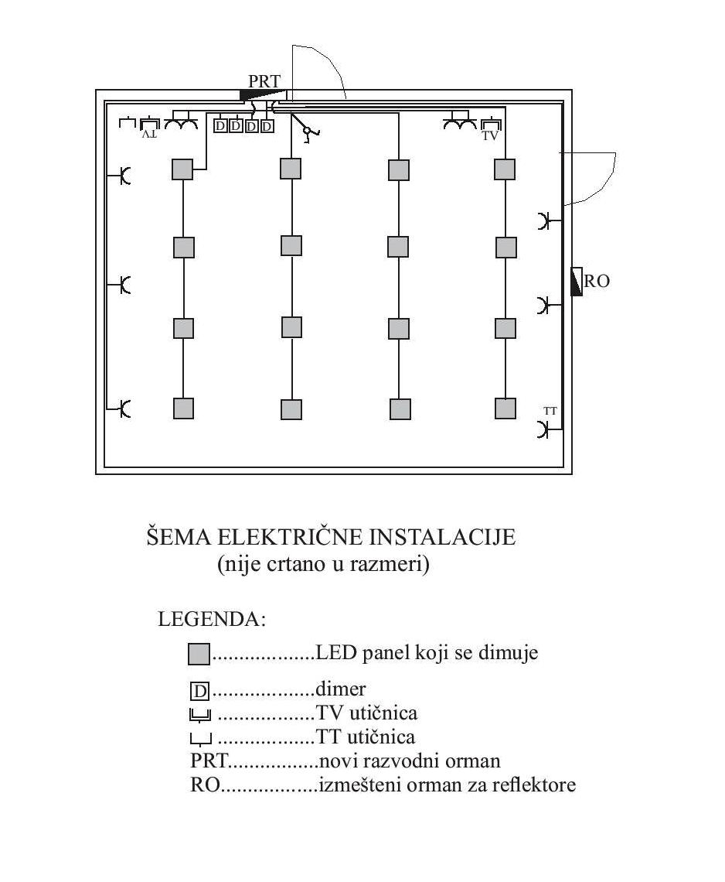

III УСЛОВИ ЗА УЧЕШЋЕ У ПОСТУПКУ ЈАВНЕ НАБАВКЕ ИЗ ЧЛ. 75. И 76. ЗЈН И УПУТСТВО КАКО СЕ ДОКАЗУЈЕ ИСПУЊЕНОСТ ТИХ УСЛОВА

- УСЛОВИ ЗА УЧЕШЋЕ У ПОСТУПКУ ЈАВНЕ НАБАВКЕ ИЗ ЧЛАНА
75. И 76. ЗАКОНА

  - Право на учешће у поступку предметне јавне набавке има понуђач који испуњава обавезне услове за учешће, дефинисане чланом 75. ЗЈН, и то:

1) Да је регистрован код надлежног органа, односно уписан у
одговарајући регистар (чл. 75. ст. 1. тач. 1) Закона);
2) Да он и његов законски заступник није осуђиван за неко од кривичних
дела као члан организоване криминалне групе, да није осуђиван за
кривична дела против привреде, кривична дела против животне
средине, кривично дело примања или давања мита, кривично дело
преваре (чл. 75. ст. 1. тач. 2) Закона);
3) Да му није изречена мера забране обављања делатности, која је на
снази у време објављивања позива за подношење понуде (чл. 75. ст.
1. тач. 3) Закона);
4) Да је измирио доспеле порезе, доприносе и друге јавне дажбине у
складу са прописима Републике Србије или стране државе када има
седиште на њеној територији (чл. 75. ст. 1. тач. 4) Закона);
5) Понуђач је дужан да при састављању понуде изричито наведе да је
поштовао обавезе које произлазе из важећих прописа о заштити на
раду, запошљавању и условима рада, заштити животне средине, као
и да гарантује да је ималац права интелектуалне својине (чл. 75. ст.
2. Закона).
Право на учешце у поступку има понуђач који испуњава додатни услов сходно члану 76 .став 3 . ЗЈН односно докаже да над њим није покренут поступак стечаја или ликвидације , односно претходни стечајни поступак. Испуњеност додатног услова сходно члану 76. став 3. ЗЈН понуђач ће доказати тако што ће доставити потврду издату од стране Агенције за привредне регистре којом доказује да над њим није покренут поступак стечаја или ликвидације , односно претходни стечајни поступак на дан отварања понуда.

Уколико се понуда подноси са подизвођачем, мора се доставити потврда издату од стране Агенције за привредне регистре којом доказује да над подизвођачем није покренут поступак стечаја или ликвидације , односно претходни стечајни поступак на дан отварања понуда.
Уколико се подноси Заједничка понуда за сваког од учесника у заједничкој понуди се мора доставити потврда издату од стране Агенције за привредне регистре којом доказује да над ниједним учесником у понуди није покренут поступак стечаја или ликвидације , односно претходни стечајни поступак на дан отварања понуда.

- УПУТСТВО КАКО СЕ ДОКАЗУЈЕ ИСПУЊЕНОСТ УСЛОВА

- Испуњеност обавезних услова за учешће у поступку предметне јавне набавке, у складу са чланом 77. Став 4. Закона, понуђач доказује достављањем Изјаве (Образац 5 - Образац изјаве понуђача), којом под пуном материјалном и кривичном одговорношћу потврђује да испуњава услове за учешће у поступку јавне набавке из члана 75. Закона, дефинисане овом конкурсном документацијом. Изјава мора бити потписана од стране овлашћеног лица понуђача и оверена печатом. Уколико Изјаву потписује лице које није уписано у регистар као лице овлашћено за заступање, потребно је уз понуду доставити овлашћење за потписивање.

- Уколико понуђач подноси понуду са подизвођачем, у складу са чланом 80. ЗЈН, подизвођач мора да испуњава обавезне услове из члана 75. став 1. тач. 1) до 4) ЗЈН. У том случају понуђач је дужан да за подизвођача достави ИЗЈАВУ подизвођача (Образац 6. у поглављу VI ове конкурсне документације), потписану од стране овлашћеног лица подизвођача и оверену печатом.

- Уколико понуду подноси група понуђача, сваки понуђач из групе понуђача мора да испуни обавезне услове из члана 75. став 1. тач. 1) до 4) ЗЈН. У том случају ИЗЈАВА (Образац 5. у поглављу VI ове конкурсне документације), мора бити потписана од стране овлашћеног лица сваког понуђача из групе понуђача и оверена печатом.

- Понуђач је дужан да без одлагања писмено обавести наручиоца о било којој промени у вези са испуњеношћу услова из поступка јавне набавке, која наступи до доношења одлуке, односно закључења уговора, односно током важења уговора о јавној набавци и да је документује на прописани начин.

- Наручилац може пре доношења одлуке о додели уговора да затражи од понуђача, чија је понуда оцењена као најповољнија, да достави копију доказа о испуњености услова, а може и да затражи на увид оригинал или оверену копију свих или појединих доказа о испуњености услова. Ако понуђач у остављеном, примереном року који не може бити краћи од пет дана, не достави тражене доказе, наручилац ће његову понуду одбити као неприхватљиву.
Уколико наручилац буде захтевао достављање доказа о испуњености обавезних услова за учешће у поступку предметне јавне набавке (свих или појединих доказа о испуњености услова), понуђач ће бити дужан да достави:

- ОБАВЕЗНИ УСЛОВИ

- Чл. 75. ст. 1. тач. 1) ЗЈН, услов под редним бројем 1) наведен у поднаслову 1. Услови за учешће у поступку јавне набавке из члана 75. и 76. Закона – Доказ:
Правна лица: Извод из регистра Агенције за привредне регистре, односно извод из регистра надлежног привредног суда;
Предузетници: Извод из регистра Агенције за привредне регистре,, односно извод из одговарајућег регистра.

- Чл. 75. ст. 1. тач. 2) ЗЈН, услов под редним бројем 2) наведен у поднаслову 1. Услови за учешће у поступку јавне набавке из члана 75. и 76. Закона – Доказ:

Правна лица: 1) Извод из казнене евиденције, односно уверењe основног суда на чијем подручју се налази седиште домаћег правног лица, односно седиште представништва или огранка страног правног лица, којим се потврђује да правно лице није осуђивано за кривична дела против привреде, кривична дела против животне средине, кривично дело примања или давања мита, кривично дело преваре.Напомена: Уколико уверење Основног суда не обухвата податке из казнене евиденције за кривична дела која су у надлежности редовног кривичног одељења Вишег суда, потребно је поред уверења Основног суда доставити И УВЕРЕЊЕ ВИШЕГ СУДА на чијем подручју је седиште домаћег правног лица, односно седиште представништва или огранка страног правног лица, којом се потврђује да правно лице није осуђивано за кривична дела против привреде и кривично дело примања мита; 2) Извод из казнене евиденције Посебног одељења за организовани криминал Вишег суда у Београду, којим се потврђује да правно лице није осуђивано за неко од кривичних дела организованог криминала; 3) Извод из казнене евиденције, односно уверење надлежне полицијске управе МУП-а, којим се потврђује да законски заступник понуђача није осуђиван за кривична дела против привреде, кривична дела против животне средине, кривично дело примања или давања мита, кривично дело преваре и неко од кривичних дела организованог криминала (захтев се може поднети према месту рођења или према месту пребивалишта законског заступника). Уколико понуђач има више законских заступника дужан је да достави доказ за сваког од њих.
Предузетници и физичка лица: Извод из казнене евиденције, односно уверење надлежне полицијске управе МУП-а, којим се потврђује да није осуђиван за неко од кривичних дела као члан организоване криминалне групе, да није осуђиван за кривична дела против привреде, кривична дела против животне средине, кривично дело примања или давања мита, кривично дело преваре (захтев се може поднети према месту рођења или према месту пребивалишта).
Докази не могу бити старији од два месеца пре отварања понуда.

- Чл. 75. ст. 1. тач. 4) ЗЈН, услов под редним бројем 4) наведен у поднаслову 1. Услови за учешће у поступку јавне набавке из члана 75. и 76. Закона - Доказ:
Уверење Пореске управе Министарства финансија да је измирио доспеле порезе и доприносе и уверење надлежне управе локалне самоуправе да је измирио обавезе по основу изворних локалних јавних прихода или потврду надлежног органа да се понуђач налази у поступку приватизације.
Докази не могу бити старији од два месеца пре отварања понуда.

Понуђачи који су регистровани у Регистру понуђача који води Агенција за привредне регистре не достављају доказе о испуњености услова из члана 75. став 1. тачке 1) до 4) ЗЈН, сходно чл. 78. ЗЈН.

Понуђач није дужан да доставља доказе који су јавно доступни на интернет страницама надлежних органа, и то:
- доказ из члана 75. став 1. тачка 1) ЗЈН понуђачи који су регистровани у регистру који води Агенција за привредне регистре не морају да доставе, јер је јавно доступан на интернет страници Агенције за привредне регистре - www.apr.gov.rs)

Уколико је доказ о испуњености услова електронски документ, понуђач доставља копију електронског документа у писаном облику, у складу са законом којим се уређује електронски документ.

Ако се у држави у којој понуђач има седиште не издају тражени докази, понуђач може, уместо доказа, приложити своју писану изјаву, дату под кривичном и материјалном одговорношћу оверену пред судским или управним органом, јавним бележником или другим надлежним органом те државе.

Ако понуђач има седиште у другој држави, наручилац може да провери да ли су документи којима понуђач доказује испуњеност тражених услова издати од стране надлежних органа те државе.

Испуњеност додатног услова сходно члану 76. став 3. ЗЈН понуђач ће доказати тако што ће доставити потврду издату од стране Агенције за привредне регистре којом доказује да над њим није покренут поступак стечаја или ликвидације , односно претходни стечајни поступак на дан отварања понуда.

Уколико се понуда подноси са подизвођачем, мора се доставити потврда издату од стране Агенције за привредне регистре којом доказује да над подизвођачем није покренут поступак стечаја или ликвидације , односно претходни стечајни поступак на дан отварања понуда.
Уколико се подноси Заједничка понуда за сваког од учесника у заједничкој понуди се мора доставити потврда издату од стране Агенције за привредне регистре којом доказује да над ниједним учесником у понуди није покренут поступак стечаја или ликвидације , односно претходни стечајни поступак на дан отварања понуда.

IV КРИТЕРИЈУМ ЗА ДОДЕЛУ УГОВОРА

- Критеријум за доделу уговора:

Избор најповољније понуде наручилац ће извршити применом критеријума ,,најнижа понуђена цена“. Приликом оцене понуда као релевантна узимаће се укупна понуђена цена без ПДВ-а.

- Елементи критеријума, односно начин на основу којих ће наручилац извршити доделу уговора у ситуацији када постоје две или више понуда са једнаким бројем пондера или истом понуђеном ценом

Уколико две или више понуда имају исту најнижу понуђену цену, као најповољнија биће изабрана понуда оног понуђача који је понудио дужи гарантни рок. У случају истог понуђеног гарантног рока, као најповољнија биће изабрана понуда оног понуђача који је понудио краћи рок извођења радова.
Уколико ни након примене горе наведеног резервног елемента критеријума није могуће донети одлуку о додели уговора, наручилац ће уговор доделити понуђачу који буде извучен путем жреба. Наручилац ће писмено обавестити све понуђаче који су поднели понуде о датуму када ће се одржати извлачење путем жреба. Жребом ће бити обухваћене само оне понуде које имају једнаку најнижу понуђену цену исти гарантни рок и исти рок испоруке. Извлачење путем жреба наручилац ће извршити јавно, у присуству понуђача, и то тако што ће називе понуђача исписати на одвојеним папирима, који су исте величине и боје, те ће све те папире ставити у провидну кутију одакле ће извући само један папир. Понуђачу чији назив буде на извученом папиру ће бити додељен уговор. Понуђачима који не присуствују овом поступку, наручилац ће доставити записник извлачења путем жреба.

V ОБРАСЦИ КОЈИ ЧИНЕ САСТАВНИ ДЕО ПОНУДЕ

Саставни део понуде чине следећи обрасци:
- Образац понуде (Образац 1);
- Образац трошкова припреме понуде (Образац 2);
- Образац изјаве о независној понуди (Образац 3);
- Образац изјаве понуђача о испуњености услова за учешће у поступку јавне набавке - чл. 75. ЗЈН, наведених овом конкурсном документацијом, (Образац 4);
- Образац изјаве подизвођача о испуњености услова за учешће у поступку јавне набавке - чл. 75. ЗЈН, наведених овом конкурсном документацијом (Образац 5);
- Образац потврде о обиласку локацијe (Oбразац 6);
- Образац Предмер и предрачун са структуром цене (Образац 7).

(ОБРАЗАЦ 1)

ОБРАЗАЦ ПОНУДЕ

Понуда бр ________________ од __________________ за јавну набавку Доградња простора Летње позорнице, ЈН број 1/2017

1)ОПШТИ ПОДАЦИ О ПОНУЂАЧУ
Назив понуђача:

Адреса понуђача:

Матични број понуђача:

Порески идентификациони број понуђача (ПИБ):

Име особе за контакт:

Електронска адреса понуђача (e-mail):

Телефон:

Телефакс:

Број рачуна понуђача и назив банке:

Лице овлашћено за потписивање уговора

2) ПОНУДУ ПОДНОСИ:
А) САМОСТАЛНО
Б) СА ПОДИЗВОЂАЧЕМ
В) КАО ЗАЈЕДНИЧКУ ПОНУДУ
Напомена: заокружити начин подношења понуде и уписати податке о подизвођачу, уколико се понуда подноси са подизвођачем, односно податке о свим учесницима заједничке понуде, уколико понуду подноси група понуђача

3) ПОДАЦИ О ПОДИЗВОЂАЧУ

1) | Назив подизвођача:
 | Адреса:
 | Матични број:
 | Порески идентификациони број:
 | Име особе за контакт:
 | Проценат укупне вредности набавке који ће извршити подизвођач:
 | Део предмета набавке који ће извршити подизвођач:
2) | Назив подизвођача:
 | Адреса:
 | Матични број:
 | Порески идентификациони број:
 | Име особе за контакт:
 | Проценат укупне вредности набавке који ће извршити подизвођач:
 | Део предмета набавке који ће извршити подизвођач:

Напомена:
Табелу „Подаци о подизвођачу“ попуњавају само они понуђачи који подносе понуду са подизвођачем, а уколико има већи број подизвођача од места предвиђених у табели, потребно је да се наведени образац копира у довољном броју примерака, да се попуни и достави за сваког подизвођача.

4) ПОДАЦИ О УЧЕСНИКУ У ЗАЈЕДНИЧКОЈ ПОНУДИ

1) | Назив учесника у заједничкој понуди:
 | Адреса:
 | Матични број:
 | Порески идентификациони број:
 | Име особе за контакт:
2) | Назив учесника у заједничкој понуди:
 | Адреса:
 | Матични број:
 | Порески идентификациони број:
 | Име особе за контакт:
3) | Назив учесника у заједничкој понуди:
 | Адреса:
 | Матични број:
 | Порески идентификациони број:
 | Име особе за контакт:

Напомена:
Табелу „Подаци о учеснику у заједничкој понуди“ попуњавају само они понуђачи који подносе заједничку понуду, а уколико има већи број учесника у заједничкој понуди од места предвиђених у табели, потребно је да се наведени образац копира у довољном броју примерака, да се попуни и достави за сваког понуђача који је учесник у заједничкој понуди.

5) ОПИС ПРЕДМЕТА НАБАВКЕ................................................................................ [навести предмет јавне набавке]

Укупна цена без ПДВ-а

Укупна цена са ПДВ-ом

Рок и начин плаћања
(није дозвољено авансно плаћање)

Рок важења понуде
(не краћи од 30 дана од дана отварања понуда)
Рок извођења радова
(не дужи од 20 дана од дана закључења уговора)
Гарантни период
(не краћи од 2 године од завршетка радова)

Место и начин испоруке

Датум Понуђач
М.П.
_____________________________ ________________________________

Напомена:

Образац понуде понуђач мора да попуни, овери печатом и потпише, чиме потврђује да су тачни подаци који су у обрасцу понуде наведени. Уколико понуђачи подносе заједничку понуду, група понуђача може да се определи да образац понуде потписују и печатом оверавају сви понуђачи из групе понуђача или група понуђача може да одреди једног понуђача из групе који ће попунити, потписати и печатом оверити образац понуде.
Уколико је предмет јавне набавке обликован у више партија, понуђачи ће попуњавати образац понуде за сваку партију посебно.

(ОБРАЗАЦ 2)
ОБРАЗАЦ ТРОШКОВА ПРИПРЕМЕ ПОНУДЕ

У складу са чланом 88. став 1. ЗЈН, понуђач ____________________________________ [навести назив понуђача], доставља укупан износ и структуру трошкова припремања понуде, како следи у табели:

ВРСТА ТРОШКА | ИЗНОС ТРОШКА У РСД
УКУПАН ИЗНОС ТРОШКОВА ПРИПРЕМАЊА ПОНУДЕ

Трошкове припреме и подношења понуде сноси искључиво понуђач и не може тражити од наручиоца накнаду трошкова.
Ако је поступак јавне набавке обустављен из разлога који су на страни наручиоца, наручилац је дужан да понуђачу надокнади трошкове израде узорка или модела, ако су израђени у складу са техничким спецификацијама наручиоца и трошкове прибављања средства обезбеђења, под условом да је понуђач тражио накнаду тих трошкова у својој понуди.
Напомена: достављање овог обрасца није обавезно.
Датум: | М.П. | Потпис понуђача

(ОБРАЗАЦ 3)

ОБРАЗАЦ ИЗЈАВЕ О НЕЗАВИСНОЈ ПОНУДИ

У складу са чланом 26. ЗЈН, ________________________________________,
(Назив понуђача)
даје:
ИЗЈАВУ О НЕЗАВИСНОЈ ПОНУДИ

Под пуном материјалном и кривичном одговорношћу потврђујем да сам понуду у поступку јавне набавке мале вредности Доградња простора Летње позорнице број 1/2017, поднео независно, без договора са другим понуђачима или заинтересованим лицима.

Датум: | М.П. | Потпис понуђача

Напомена: у случају постојања основане сумње у истинитост изјаве о независној понуди, наручулац ће одмах обавестити организацију надлежну за заштиту конкуренције. Организација надлежна за заштиту конкуренције, може понуђачу, односно заинтересованом лицу изрећи меру забране учешћа у поступку јавне набавке ако утврди да је понуђач, односно заинтересовано лице повредило конкуренцију у поступку јавне набавке у смислу ЗЈН којим се уређује заштита конкуренције. Мера забране учешћа у поступку јавне набавке може трајати до две године. Повреда конкуренције представља негативну референцу, у смислу члана 82. став 1. тачка 2) ЗЈН.
Уколико понуду подноси група понуђача, Изјава мора бити потписана од стране овлашћеног лица сваког понуђача из групе понуђача и оверена печатом.

(ОБРАЗАЦ 4)

ОБРАЗАЦ ИЗЈАВЕ ПОНУЂАЧА О ИСПУЊЕНОСТИ ОБАВЕЗНИХ УСЛОВА ЗА УЧЕШЋЕ У ПОСТУПКУ ЈАВНЕ НАБАВКЕ - ЧЛ. 75. ЗЈН

Под пуном материјалном и кривичном одговорношћу, као заступник понуђача, дајем следећу

И З Ј А В У

Понуђач _____________________________________________[навести назив понуђача] у поступку јавне набавке мале вредности Доградња простора Летње позорнице број: 1/2017, испуњава све услове из чл. 75. ЗЈН, односно услове дефинисане конкурсном документацијом за предметну јавну набавку, и то:

- Понуђач је регистрован код надлежног органа, односно уписан у одговарајући регистар (чл. 75. ст. 1. тач. 1) ЗЈН);
- Понуђач и његов законски заступник нису осуђивани за неко од кривичних дела као члан организоване криминалне групе, да нису осуђивани за кривична дела против привреде, кривична дела против животне средине, кривично дело примања или давања мита, кривично дело преваре (чл. 75. ст. 1. тач. 2) ЗЈН);
- Понуђач је измирио доспеле порезе, доприносе и друге јавне дажбине у складу са прописима Републике Србије (или стране државе када има седиште на њеној територији) (чл. 75. ст. 1. тач. 4) ЗЈН);
- Понуђач је поштовао обавезе које произлазе из важећих прописа о заштити на раду, запошљавању и условима рада, заштити животне средине и нема забрану обављања делатности која је на снази у време подношења понуде за предметну јавну набавку (чл. 75. ст. 2. ЗЈН);

Место:_____________ Понуђач:
Датум:_____________ М.П. _____________________
Напомена: Уколико понуду подноси група понуђача, Изјава мора бити потписана од стране овлашћеног лица сваког понуђача из групе понуђача и оверена печатом, на који начин сваки понуђач из групе понуђача изјављује да испуњава обавезне услове из члана 75. став 1. тач. 1) до 4) ЗЈН.

(ОБРАЗАЦ 5)

ОБРАЗАЦ ИЗЈАВЕ ПОДИЗВОЂАЧА О ИСПУЊЕНОСТИ ОБАВЕЗНИХ УСЛОВА ЗА УЧЕШЋЕ У ПОСТУПКУ ЈАВНЕ НАБАВКЕ - ЧЛ. 75. ЗЈН

Под пуном материјалном и кривичном одговорношћу, као заступник подизвођача, дајем следећу

И З Ј А В У

Подизвођач _____________________________________________[навести назив подизвођача] у поступку јавне набавке мале вредности Доградња простора Летње позорнице број: 1/2017 испуњава све услове из чл. 75. ЗЈН, односно услове дефинисане конкурсном документацијом за предметну јавну набавку, и то:

- Подизвођач је регистрован код надлежног органа, односно уписан у одговарајући регистар (чл. 75. ст. 1. тач. 1) ЗЈН);
- Подизвођач и његов законски заступник нису осуђивани за неко од кривичних дела као члан организоване криминалне групе, да нису осуђивани за кривична дела против привреде, кривична дела против животне средине, кривично дело примања или давања мита, кривично дело преваре (чл. 75. ст. 1. тач. 2) ЗЈН);
- Подизвођач је измирио доспеле порезе, доприносе и друге јавне дажбине у складу са прописима Републике Србије (или стране државе када има седиште на њеној територији) (чл. 75. ст. 1. тач. 4) ЗЈН);
- Подизвођач је поштовао обавезе које произлазе из важећих прописа о заштити на раду, запошљавању и условима рада, заштити животне средине и нема забрану обављања делатности која је на снази у време подношења понуде за предметну јавну набавку (чл. 75. ст. 2. ЗЈН).

Место:_____________ Подизвођач:
Датум:_____________ М.П. _____________________

Напомена: Уколико понуђач подноси понуду са подизвођачем, Изјава мора бити потписана од стране овлашћеног лица подизвођача и оверена печатом.

(ОБРАЗАЦ 6)

ОБРАЗАЦ ПОТВРДЕ О ОБИЛАСКУ ЛОКАЦИЈЕ

Потврђујем да је дана __________________________________2017. године, од стране понуђача предузећа______________________________________извршен обилазак локације ради учешћа у поступку јавне набавке радова: Доградња простора Летње позорнице број 1/2017
Обилазак локације извршили су овлашћени представници понуђача:
_______________________________________________________________________________________________________________________________________________________________________________________________________________________________________________________________________________________________________________

Датум: ________ 2017. године М.П За Наручиоца
___________________

НАПОМЕНА: ова потврда се прилаже уз понуду.

VI МОДЕЛ УГОВОРА

УГОВОР О ИЗВОЂЕЊУ РАДОВА НА ДОГРАДЊИ ПРОСТОРА ЛЕТЊЕ ПОЗОРНИЦЕ

Закључен између:
Наручиоца Библиотеке „ Србољуб Митић“
са седиштем у Малом Црнићу улица Маршала Тита ББ.,
ПИБ:102901939 Матични број: 07142447
Телефон:012/280-014
кога заступа Данијела Б. Радуловић, директор
(у даљем тексту: Наручилац)

и

................................................................................................
са седиштем у ............................................, улица .........................................., ПИБ:.......................... Матични број: ........................................
Број рачуна: ............................................ Назив банке:......................................,
Телефон:............................Телефакс:
кога заступа...................................................................
(удаљем тексту: понуђач)

Основ уговора:
ЈН Број: 1/2017
Број и датум одлуке о додели уговора:...............................................
Понуда изабраног понуђача бр. ______ од...............................

Уговорне стране констатују:

Члан 1.
- да је Наручилац у складу са Законом о јавним набавкама, на основу конкурсне документације за набавку радова Доградња простора летње позорнице спровео поступак јавне набавке мале вредности, број 1/2017
- да је Понуђач дана.......................... доставио понуду, која се налази у прилогу уговора и саставни је део овог уговора;
- да понуда Понуђача у потпуности одговара конкурсној документацији, која се налази у прилогу уговора и саставни је део овог уговора;
- да је Наручилацу складу са Законом, на основу Понуде Понуђача изабрао, .........................................за извођење радова на Доградњи простора летње позорнице.

Предмет уговора:

Члан 2.
Предмет уговора је извођење радова на Доградњи простора летње позорнице.
Радови из тачке 1. овог Уговора произлазе из Предмера радова Библиотеке „Србољуб Митић“Мало Црниће који је саставни део конкурсне документације за јавну набавку број 1/2017 и Понуде извођача радова број _______________ од __________________ године која чини саставни део јавне набавке број 1/2017.
Цена:

Члан 3.
Уговорена вредност за наведене радове према понуди број.............................. од........................... године износи без ПДВ-а...............................динара односно са ПДВ-ом................................ динара.
За свако одступање од предмера радова који је саставни део конкурсне документације и понуде број...................................од...................године извођач мора имати писмену сагласност наручиоца посла.
Извођач не може захтевати повећање уговорене цене за радове које је извршио без такве сагласности.

Рокови:

Члан 4.
Извођач се обавезује да отпочне са описаним радовима из понуде број..........................од..........................године одмах по потписивању уговора, у свему према динамици наручиоца радова и да исте заврши најкасније у року од 20 дана од дана потписа уговора.

Обавеза наручиоца и извођача и плаћање:

Члан 5.
Наручилац се обавезује да обезбеди несметан почетак уговорених радова.
Извођач је дужан да у моменту подношења понуде, као средство финансијског обезбеђења за озбиљност посла, достави наручиоцу бланко соло меницу регистровану у регистру меница НБС са меничним овлашћењем и депо картоном у висини од 10% од укупног износа без ПДВ-а, са роком трајања до предаје радова.
Извођач је дужан да при закључења уговора, као средство финансијског обезбеђења за добро извршење посла, достави наручиоцу бланко соло меницу регистровану у регистру меница НБС са меничним овлашћењем и депо картоном у висини од 10% од укупног износа без ПДВ-а, са роком трајања 2 године од момента предаје радова.

Наручилац се обавезује да исплати извођачу радова цену, најкасније у року од 45 дана од дана испостављања привремене и окончане ситуације.

Обрачун и цена

Члан 6.
Вредност изведених радова ће се обрачунати по завршетку радова из овог Уговора према понуди број.......................... од.........................године и сачиниће се записник о примопредаји изведених радова, комисијски коју чине представници извођача и наручиоца радова.

Члан 7.
Наручилац радова се обавезује да одмах од дана закључења овог уговора , а пре почетка извођења радова преда извођачу предмер радова и одлуку о именовању надзорног органа.
Извођач је дужан да по пријему предмера радова у року од 2 дана изврши његов преглед и укаже наручиоцу на евентуалне недостатке у делу који се односи на радове који су предмет овог уговора, а ако нема недостатака, да потпише предмер и тиме да своју сагласност са предмером.

Члан 8.
Надзорни орган је овлашћен да у име наручиоца издаје налоге и ставља примедбе извођачу радова који се имају уписивати у грађевински дневник.
Извођач је дужан да поступи по примедбама и налозима надзорног органа и да о свом трошку отклони недостатке у радовима у погледу којих су стављене основане примедбе. Основаним примедбама се сматрају примедбе које се односе на одступање у изградњи објекта у односу на уговорено.
Наручилац има право да у току извођења радова замени лице које је одредио да обавља послове стручног надзорног органа о чему је дужан да обавести извођача радова без одлагања односно првог наредног дана од дана промене надзорног органа.

Члан 9.
Извођач радова је дужан да:
- решењем одреди одговорног извођача из реда лица која испуњавају услове за одговорног извођача радова и да о томе обавести наручиоца у року од 2 дана од дана закључења уговора,
- писаним путем упозори наручиоца, а по потреби и надзорни орган о недостацима у предмеру радова и о наступању непредвиђених околности које су од утицаја на извођење радова и примену техничке документације,
- изведе радове савесно, по правилима струке у складу са овим уговором и предмером радова,
- приликом извођења радова одступи од предмера , ако то наручилац писано захтева или надзорни орган изда такав налог уписом у грађевински дневник, осим ако би одступањем изложио себе грађанско правној или казнено правној одговорности,
- обезбеди градилиште и предузме све потребне мере заштите на раду као и заштиту од пожара, укључујући и заштиту трећих лица од опасности проузроковања штете,
- да редовно води грађевинску књигу и грађевински дневник,
- по извршењу радова уклони сав отпадни материјал /шут и др/ који је настао као последица извођења радова и да објекте урађене у складу са овим уговором преда наручиоцу.

Члан 10.
Одговорни извођач је дужан да:
- се стара да се радови изводе према предмеру радова и документацији у складу са прописима, стандардима, техничким нормативима и нормама квалитета прописаним за поједине врсте радова, инсталација и опреме,
- да обезбеди сигурност објекта, лица која се налазе на градилишту и околине (суседних објеката и саобраћајница),
- обезбеди доказ о квалитету извршених радова , односно уграђеног материјала,
- да се стара да уредно води грађевински дневник и грађевинску књигу,
- обезбеди објекте и околину у случају прекида радова.

Члан 11.
Извођач радова се обавезује да уговорене радове изведе у целости у року од ________ дана од дана закључења овог уговора .
Дан увођења у посао има се констатовати у грађевинском дневнику.

Члан 12.
Примо-предаја извршених радова обавиће се комисијски о чему ће се сачинити записник који сачињавају Комисије извођача и наручиоца.

Члан 13.
За изведене радове Извођач даје гаранцију од 2 (две) године рачунајући почетак гаранције дан примопредаје радова.

Члан 14.
Извођач се обавезује да уговорене радове изведе у свему према правилима струке а за сваки пропуст у изведеним радовима се обавезује да без накнаде исте отклони.

Члан 15.
Извођач радова је дужан да за извршиоце радова обезбеди све безбедносне мере заштите здравља и заштите од пожара.

Члан 16.
Обе уговорне стране су сагласне да ће све евентуалне спорове ако настану у току извођења радова настојати да их реше споразумно.
У случају да до споразума не дође уговара се надлежност привредног суда у Пожаревцу.

Члан 17.
Саставни део овог Уговора је Предмер радова наручиоца посла који је саставни део конкурсне документације и Понуда број .........................................
од ....................године Извођача радова.

Члан 18.
За све што није предвиђено овим уговором примењиваће се одредбе ЗОО.

Члан 19.
Овај Уговор је закључен када га потпишу овлашћена лица Наручиоца и Извођача радова.
Уговор је сачињен у четири примерка од којих свака страна добија по 2.
Уговорне стране су уговор прочитале, разумеле га и у знак прихватања га потписују.

Извођач радова Наручилац посла

___________________________ ___________________________

VII УПУТСТВО ПОНУЂАЧИМА КАКО ДА САЧИНЕ ПОНУДУ

1. ПОДАЦИ О ЈЕЗИКУ НА КОЈЕМ ПОНУДА МОРА ДА БУДЕ САСТАВЉЕНА

Понуђач подноси понуду на српском језику.

2. НАЧИН ПОДНОШЕЊА ПОНУДА

Понуђач понуду подноси непосредно или путем поште у затвореној коверти или кутији, затворену на начин да се приликом отварања понуда може са сигурношћу утврдити да се први пут отвара.
На полеђини коверте или на кутији навести назив и адресу понуђача.
У случају да понуду подноси група понуђача, на коверти је потребно назначити да се ради о групи понуђача и навести називе и адресу свих учесника у заједничкој понуди.
Понуду доставити на адресу: Библиотека „ Србољуб Митић“ Маршала Тита ББ, 12311 Мало Црниће, са назнаком:Доградња простора летње позорнице, ЈН бр.1/2017 - НЕ ОТВАРАТИ”. Понуда се сматра благовременом уколико је примљена од стране наручиоца до 27.10.2017. до 10 часова.
Отварање је одмах, 30 минута након истека рока за подношење понуда (10:30h).

Наручилац ће, по пријему одређене понуде, на коверти, односно кутији у којој се понуда налази, обележити време пријема и евидентирати број и датум понуде према редоследу приспећа. Уколико је понуда достављена непосредно наручилац ће понуђачу предати потврду пријема понуде. У потврди о пријему наручилац ће навести датум и сат пријема понуде.
Понуда коју наручилац није примио у року одређеном за подношење понуда, односно која је примљена по истеку дана и сата до којег се могу понуде подносити, сматраће се неблаговременом. Неблаговремену понуду наручилац ће по окончању поступка отварања вратити неотворену понуђачу, са назнаком да је поднета неблаговремено.

Понуда мора да садржи оверен и потписан:
- Образац понуде (Образац 1);
- Образац трошкова припреме понуде (Образац 2);
- Образац изјаве о независној понуди (Образац 3);
- Образац изјаве понуђача о испуњености услова за учешће у поступку јавне набавке - чл. 75. ЗЈН (Образац 4);
- Образац изјаве подизвођача о испуњености услова за учешће у поступку јавне набавке - чл. 75. (Образац 5), уколико понуђач подноси понуду са подизвођачем;
- Модел уговора;
- Образац потврде о обиласку локације (Образац 6);
- Образац Предмер и предрачун радова са структуром цене (Образац 7);
- Потврда Агенције за привредне регистре да није покренут поступак стечаја или ликвидације;

- Меница за озбиљност посла на 10% од укупног износа без ПДВа (уз меницу се предаје и менично овлашћење, картон депонованих потписа и образац захтева за регистрацију менице) – предаје се при подношењу понуде
- Меница за добро извршење посла на 10% од укупног износа без ПДВа (уз меницу се предаје и менично овлашћење, картон депонованих потписа и образац захтева за регистрацију менице ) – предаје се приликом закључења уговора
3. ПАРТИЈЕ

Набавка није обликована по партијама.

4. ПОНУДА СА ВАРИЈАНТАМА

Подношење понуде са варијантама није дозвољено.

5. НАЧИН ИЗМЕНЕ, ДОПУНЕ И ОПОЗИВА ПОНУДЕ

У року за подношење понуде понуђач може да измени, допуни или опозове своју понуду на начин који је одређен за подношење понуде.
Понуђач је дужан да јасно назначи који део понуде мења односно која документа накнадно доставља.
Измену, допуну или опозив понуде треба доставити на адресу:Библиотека „Србољуб Митић“, Маршала Тита ББ, 12311 Мало Црниће, са назнаком: „Измена понуде за јавну набавку радова мале вредности Доградња простора летње позорнице, ЈН бр.1/2017 - НЕ ОТВАРАТИ” ЈН бр.1/2017- НЕ ОТВАРАТИ” или
„Допуна понуде за јавну набавку радова – Доградња простора летње позорнице, ЈН бр.1/2017 - НЕ ОТВАРАТИ” или
„Опозив понуде за јавну набавку радова – Доградња простора летње позорнице, ЈН бр.1/2017 - НЕ ОТВАРАТИ” или
На полеђини коверте или на кутији навести назив и адресу понуђача. У случају да понуду подноси група понуђача, на коверти је потребно назначити да се ради о групи понуђача и навести називе и адресу свих учесника у заједничкој понуди.
По истеку рока за подношење понуда понуђач не може да повуче нити да мења своју понуду.

6. УЧЕСТВОВАЊЕ У ЗАЈЕДНИЧКОЈ ПОНУДИ ИЛИ КАО ПОДИЗВОЂАЧ

Понуђач може да поднесе само једну понуду.
Понуђач који је самостално поднео понуду не може истовремено да учествује у заједничкој понуди или као подизвођач, нити исто лице може учествовати у више заједничких понуда.
У Обрасцу понуде (Образац 1. у поглављу VI ове конкурсне документације), понуђач наводи на који начин подноси понуду, односно да ли подноси понуду самостално, или као заједничку понуду, или подноси понуду са подизвођачем.

7. ПОНУДА СА ПОДИЗВОЂАЧЕМ

Уколико понуђач подноси понуду са подизвођачем дужан је да у Обрасцу понуде (Образац 1. у поглављу VI ове конкурсне документације) наведе да понуду подноси са подизвођачем, проценат укупне вредности набавке који ће поверити подизвођачу, а који не може бити већи од 50%, као и део предмета набавке који ће извршити преко подизвођача.
Понуђач у Обрасцу понуде наводи назив и седиште подизвођача, уколико ће делимично извршење набавке поверити подизвођачу.
Уколико уговор о јавној набавци буде закључен између наручиоца и понуђача који подноси понуду са подизвођачем, тај подизвођач ће бити наведен и у уговору о јавној набавци.
Понуђач је дужан да за подизвођаче достави доказе о испуњености услова који су наведени у поглављу IV конкурсне документације, у складу са Упутством како се доказује испуњеност услова (Образац 6. у поглављу VI ове конкурсне документације).
Понуђач у потпуности одговара наручиоцу за извршење обавеза из поступка јавне набавке, односно извршење уговорних обавеза, без обзира на број подизвођача.
Понуђач је дужан да наручиоцу, на његов захтев, омогући приступ код подизвођача, ради утврђивања испуњености тражених услова.

8. ЗАЈЕДНИЧКА ПОНУДА

Понуду може поднети група понуђача.
Уколико понуду подноси група понуђача, саставни део заједничке понуде мора бити споразум којим се понуђачи из групе међусобно и према наручиоцу обавезују на извршење јавне набавке, а који обавезно садржи податке из члана 81. ст. 4. тач. 1) и 2) ЗЈН и то податке о:
- члану групе који ће бити носилац посла, односно који ће поднети понуду и који ће заступати групу понуђача пред наручиоцем,
- опису послова сваког од понуђача из групе понуђача у извршењу уговора

Група понуђача је дужна да достави све доказе о испуњености услова који су наведени у поглављу IV ове конкурсне документације, у складу са Упутством како се доказује испуњеност услова (Образац 5. у поглављу VI ове конкурсне документације).
Понуђачи из групе понуђача одговарају неограничено солидарно према наручиоцу.
Задруга може поднети понуду самостално, у своје име, а за рачун задругара или заједничку понуду у име задругара.
Ако задруга подноси понуду у своје име за обавезе из поступка јавне набавке и уговора о јавној набавци одговара задруга и задругари у складу са ЗЈНом.
Ако задруга подноси заједничку понуду у име задругара за обавезе из поступка јавне набавке и уговора о јавној набавци неограничено солидарно одговарају задругари.

9. НАЧИН И УСЛОВИ ПЛАЋАЊА, ГАРАНТНИ РОК, КАО И ДРУГЕ ОКОЛНОСТИ ОД КОЈИХ ЗАВИСИ ПРИХВАТЉИВОСТ ПОНУДЕ

9.1. Захтеви у погледу начина, рока и услова плаћања.
Плаћење се врши уплатом на рачун понуђача.
Плаћање се врши 45 дана од дана достављања документа (фактуре) којом је потврђено извођење радова.
Понуђачу није дозвољено да захтева аванс.

9.2. Захтеви у погледу гарантног рока

Гаранција за извршене радове – две године од дана завршетка радова.

9.3. Захтев у погледу рока (испоруке добара, извршења услуге, извођења радова)

Рок за извођење радова је 20 радних дана од дана закључења уговора.
Место извођења радова –Библиотека „Србољуб Митић“, Маршала Тита ББ, Мало Црниће.

9.4. Захтев у погледу рока важења понуде
Рок важења понуде не може бити краћи од 30 дана од дана отварања понуда.
У случају истека рока важења понуде, наручилац је дужан да у писаном облику затражи од понуђача продужење рока важења понуде.
Понуђач који прихвати захтев за продужење рока важења понуде на може мењати понуду.

10. ВАЛУТА И НАЧИН НА КОЈИ МОРА ДА БУДЕ НАВЕДЕНА И ИЗРАЖЕНА ЦЕНА У ПОНУДИ

Цена мора бити исказана у динарима, са и без пореза на додату вредност, са урачунатим свим трошковима које понуђач има у реализацији предметне јавне набавке, с тим да ће се за оцену понуде узимати у обзир цена без пореза на додату вредност.
У цену је урачуната цена предмета јавне набавке, испорука и сви додатни трошкови.
Цена је фиксна и не може се мењати.
Ако је у понуди исказана неуобичајено ниска цена, наручилац ће поступити у складу са чланом 92. ЗЈН.
Ако понуђена цена укључује увозну царину и друге дажбине, понуђач је дужан да тај део одвојено искаже у динарима.

11. ПОДАЦИ О ВРСТИ, САДРЖИНИ, НАЧИНУ ПОДНОШЕЊА, ВИСИНИ И РОКОВИМА ФИНАНСИЈСКОГ ОБЕЗБЕЂЕЊА ИСПУЊЕЊА ОБАВЕЗА ПОНУЂАЧА

- Меница за озбиљност посла на 10% од укупног износа без ПДВа (уз меницу се предаје и менично овлашћење, картон депонованих потписа и образац захтева за регистрацију менице) – предаје се при подношењу понуде

- Меница за добро извршење посла на 10% од укупног износа без ПДВа (уз меницу се предаје и менично овлашћење, картон депонованих потписа и образац захтева за регистрацију менице ) – предаје се приликом закључења уговора

12. ЗАШТИТА ПОВЕРЉИВОСТИ ПОДАТАКА КОЈЕ НАРУЧИЛАЦ СТАВЉА ПОНУЂАЧИМА НА РАСПОЛАГАЊЕ, УКЉУЧУЈУЋИ И ЊИХОВЕ ПОДИЗВОЂАЧЕ
Предметна набавка не садржи поверљиве информације које наручилац ставља на располагање.

13. НАЧИН ПРЕУЗИМАЊА ТЕХНИЧКЕ ДОКУМЕНТАЦИЈЕ И ПЛАНОВА, ОДНОСНО ПОЈЕДИНИХ ЊЕНИХ ДЕЛОВА
Документација се може преузети у просторијама Наручиоца сваког радног дана у времену од 08 до 14 часова.

14. ДОДАТНЕ ИНФОРМАЦИЈЕ ИЛИ ПОЈАШЊЕЊА У ВЕЗИ СА ПРИПРЕМАЊЕМ ПОНУДЕ

Заинтересовано лице може, у писаном облику путем поште на адресу наручиоца: Библиотека Србољуб Митић Мало Црниће, Маршала Тита ББ., 12311 Мало Црниће или путем email-a: bibliotekamalocrnice@gmail.com тражити од наручиоца додатне информације или појашњења у вези са припремањем понуде, при чему може да укаже наручиоцу и на евентуално уочене недостатке и неправилности у конкурсној документацији, најкасније 5 дана пре истека рока за подношење понуде.
Наручилац ће у року од 3 (три) дана од дана пријема захтева за додатним информацијама или појашњењима конкурсне документације, одговор објавити на Порталу јавних набавки и на својој интернет страници.
Додатне информације или појашњења упућују се са напоменом „Захтев за додатним информацијама или појашњењима конкурсне документације, ЈН бр 1/2017”.
Ако наручилац измени или допуни конкурсну документацију 8 или мање дана пре истека рока за подношење понуда, дужан је да продужи рок за подношење понуда и објави обавештење о продужењу рока за подношење понуда.
По истеку рока предвиђеног за подношење понуда наручилац не може да мења нити да допуњује конкурсну документацију.
Тражење додатних информација или појашњења у вези са припремањем понуде телефоном није дозвољено.
Комуникација у поступку јавне набавке врши се искључиво на начин одређен чланом 20. ЗЈН, и то:
- путем електронске поште или поште, као и објављивањем од стране наручиоца на Порталу јавних набавки и на својој интернет страници;
- ако је документ из поступка јавне набавке достављен од стране наручиоца или понуђача путем електронске поште, страна која је извршила достављање дужна је да од друге стране захтева да на исти начин потврди пријем тог документа, што је друга страна дужна да то и учини када је то неопходно као доказ да је извршено достављање.

15. ДОДАТНА ОБЈАШЊЕЊА ОД ПОНУЂАЧА ПОСЛЕ ОТВАРАЊА ПОНУДА И КОНТРОЛА КОД ПОНУЂАЧА ОДНОСНО ЊЕГОВОГ ПОДИЗВОЂАЧА

После отварања понуда наручилац може приликом стручне оцене понуда да у писаном облику захтева од понуђача додатна објашњења која ће му помоћи при прегледу, вредновању и упоређивању понуда, а може да врши контролу (увид) код понуђача, односно његовог подизвођача (члан 93. ЗЈН).
Уколико наручилац оцени да су потребна додатна објашњења или је потребно извршити контролу (увид) код понуђача, односно његовог подизвођача, наручилац ће понуђачу оставити примерени рок да поступи по позиву наручиоца, односно да омогући наручиоцу контролу (увид) код понуђача, као и код његовог подизвођача.
Наручилац може уз сагласност понуђача да изврши исправке рачунских грешака уочених приликом разматрања понуде по окончаном поступку отварања.
У случају разлике између јединичне и укупне цене, меродавна је јединична цена.
Ако се понуђач не сагласи са исправком рачунских грешака, наручилац ће његову понуду одбити као неприхватљиву.

16. КОРИШЋЕЊЕ ПАТЕНАТА И ОДГОВОРНОСТ ЗА ПОВРЕДУ ЗАШТИЋЕНИХ ПРАВА ИНТЕЛЕКТУАЛНЕ СВОЈИНЕ ТРЕЋИХ ЛИЦА

Накнаду за коришћење патената, као и одговорност за повреду заштићених права интелектуалне својине трећих лица, сноси понуђач.

17. НАЧИН И РОК ЗА ПОДНОШЕЊЕ ЗАХТЕВА ЗА ЗАШТИТУ ПРАВА ПОНУЂАЧА СА ДЕТАЉНИМ УПУТСТВОМ О САДРЖИНИ ПОТПУНОГ ЗАХТЕВА

Захтев за заштиту права може да поднесе понуђач, односно свако заинтересовано лице које има интерес за доделу уговора у конкретном поступку јавне набавке и који је претрпео или би могао да претрпи штету због поступања наручиоца противно одредбама овог ЗЈН.
Захтев за заштиту права подноси се наручиоцу, а копија се истовремено доставља Републичкој комисији за заштиту права у поступцима јавних набавки (у даљем тексту: Републичка комисија).
Захтев за заштиту права се доставља наручиоцу непосредно, електронском поштом на e-mail bibliotekamalocrnice@gmail.com или препорученом пошиљком са повратницом на адресу наручиоца.
Захтев за заштиту права може се поднети у току целог поступка јавне набавке, против сваке радње наручиоца, осим ако ЗЈН није другачије одређено. О поднетом захтеву за заштиту права наручилац обавештава све учеснике у поступку јавне набавке, односно објављује обавештење о поднетом захтеву на Порталу јавних набавки и на интернет страници наручиоца, најкасније у року од два дана од дана пријема захтева.
Захтев за заштиту права којим се оспорава врста поступка, садржина позива за подношење понуда или конкурсне документације сматраће се благовременим ако је примљен од стране наручиоца најкасније три дана пре истека рока за подношење понуда, без обзира на начин достављања и уколико је подносилац захтева у складу са чланом 63. став 2. ЗЈН указао наручиоцу на евентуалне недостатке и неправилности, а наручилац исте није отклонио.
Захтев за заштиту права којим се оспоравају радње које наручилац предузме пре истека рока за подношење понуда, а након истека рока из претходног става, сматраће се благовременим уколико је поднет најкасније до истека рока за подношење понуда.
После доношења одлуке о додели уговора из чл.108. ЗЈН или одлуке о обустави поступка јавне набавке из чл. 109. ЗЈН, рок за подношење захтева за заштиту права је пет дана од дана објављивања одлуке на Порталу јавних набавки.
Захтевом за заштиту права не могу се оспоравати радње наручиоца предузете у поступку јавне набавке ако су подносиоцу захтева били или могли бити познати разлози за његово подношење пре истека рока за подношење понуда, а подносилац захтева га није поднео пре истека тог рока.
Ако је у истом поступку јавне набавке поново поднет захтев за заштиту права од стране истог подносиоца захтева, у том захтеву се не могу оспоравати радње наручиоца за које је подносилац захтева знао или могао знати приликом подношења претходног захтева.
Захтев за заштиту права не задржава даље активности наручиоца у поступку јавне набавке у складу са одредбама члана 150. овог ЗЈН.
Захтев за заштиту права мора да садржи:
1) назив и адресу подносиоца захтева и лице за контакт;
2) назив и адресу наручиоца;
3)податке о јавној набавци која је предмет захтева, односно о одлуци наручиоца;
4) повреде прописа којима се уређује поступак јавне набавке;
5) чињенице и доказе којима се повреде доказују;
6) потврду о уплати таксе из члана 156. овог ЗЈН;
7) потпис подносиоца.
Валидан доказ о извршеној уплати таксе, у складу са Упутством о уплати таксе за подношење захтева за заштиту права Републичке комисије, објављеном на сајту Републичке комисије, у смислу члана 151. став 1. тачка 6) ЗЈН, је:
1. Потврда о извршеној уплати таксе из члана 156. ЗЈН која садржи следеће елементе:
(1) да буде издата од стране банке и да садржи печат банке;
(2) да представља доказ о извршеној уплати таксе, што значи да потврда мора да садржи податак да је налог за уплату таксе, односно налог за пренос средстава реализован, као и датум извршења налога. * Републичка комисија може да изврши увид у одговарајући извод евиденционог рачуна достављеног од стране Министарства финансија – Управе за трезор и на тај начин додатно провери чињеницу да ли је налог за пренос реализован.
(3) износ таксе из члана 156. ЗЈН чија се уплата врши - 60.000 динара;
(4) број рачуна: 840-30678845-06;
(5) шифру плаћања: 153 или 253;
(6) позив на број: подаци о броју или ознаци јавне набавке поводом које се подноси захтев за заштиту права;
(7) сврха: ЗЗП; ............... [навести назив наручиоца]; јавна набавка ЈН .... [навести редни број јавне набавкe;.
(8) корисник: буџет Републике Србије;
(9) назив уплатиоца, односно назив подносиоца захтева за заштиту права за којег је извршена уплата таксе;
(10) потпис овлашћеног лица банке, или

2. Налог за уплату, први примерак, оверен потписом овлашћеног лица и печатом банке или поште, који садржи и све друге елементе из потврде о извршеној уплати таксе наведене под тачком 1, или

3. Потврда издата од стране Републике Србије, Министарства финансија, Управе за трезор, потписана и оверена печатом, која садржи све елементе из потврде о извршеној уплати таксе из тачке 1, осим оних наведених под (1) и (10), за подносиоце захтева за заштиту права који имају отворен рачун у оквиру припадајућег консолидованог рачуна трезора, а који се води у Управи за трезор (корисници буџетских средстава, корисници средстава организација за обавезно социјално осигурање и други корисници јавних средстава), или

4. Потврда издата од стране Народне банке Србије, која садржи све елементе из потврде о извршеној уплати таксе из тачке 1, за подносиоце захтева за заштиту права (банке и други субјекти) који имају отворен рачун код Народне банке Србије у складу са ЗЈН и другим прописом.

Поступак заштите права регулисан је одредбама чл. 138. - 166. ЗЈН.
(ОБРАЗАЦ 7)

ПРЕДМЕР И ПРЕДРАЧУН РАДОВА СА СТРУКТУРОМ ЦЕНЕ

Ред.  број | Опис позиције | Јединица мере | Количина | Јединична цена без ПДВ-а | Укупна цена без ПДВ-а
I ПРЕТХОДНИ РАДОВИ
1 | Пробијање отвора у зиду за израду отвора врата на вези између просторија библиотеке и летње позорнице. Обрачун по м² зида. | М² | 2,00
2 | Рушење бетонске плоче на летњој позорници ради формирања подеста и степеница. Обрачун по м³ плоче. | М³ | 0,70
3 | Пажљиво рушење дела постојећег зида. Обрачун по м³ зида. | М³ | 2.63
4 | Обијање малтера са унутрашњих зидова. Површине очистити челичним четкама и опрати зидове водом. Шут прикупити, утоварити и одвести на депонију. Обрачун по м² зида. | М² | 80,00
УКУПНО ПРИПРЕМНИ РАДОВИ:
II БЕТОНСКИ И АРМИРАНОБЕТОНСКИ РАДОВИ
1 | Израда армирано бетонских надпрозорника и надвратника, МБ 20. Израдити оплату и надпрозорнике армирати. Бетон уградити и неговати по прописима. У цену улазе и оплата. подулирачи. арматура и помоћна скела Обрачун по м³. | М³ | 0.45
2 | Израда армирано бетонских стубова, марке МБ 30. Израдити оплату и стубове армирати +- 2R Ф12 и потребним узенгијама. Бетон уградити и неговати по прописима. У цену улазе и оплата, подупирачи. арматура и помоћна скела Обрачун по м³ стубова. | М³ | 0.70
III ЗИДАРСКИ РАДОВИ
1 | Израда од гитер блока 19x19x25 cm.и то:  - зазиђивање постојећег отвора д- 25 цм,  - зидање новопројектованог зида д= 20 цм, | М²  М² | 2,20  36,00
2 | Обрада очишћених унутрашњих зидоеа системом лепак + мрежица + лепак. Обрађене површине морају бити равне. без прелома и таласа. а ивице оштре и праве. Обрачун по м² површине. | М² | 85,00
3 | Малтерисање кречним малтером у два слоја. Премалтерисања површине очистити и испрскати разређеним малтером. Први слој, грунт, радити кречним малтером размере 1:3 дебљине слоја до2 цм од просејаног шљунка. 'јединице' и креча. Малтер стално мешати да се кречно млеко не издвоји. Малтер нанети преко подлоге и нарезати ради бољег прихватања другог споја. Други слој, размере 1:3. справити са ситним и чистим песком. без примеса муља и органских материја. Пердашити уз квашење и глачање малим пердашкама. Омалтерисане површине морају бити равне, без прелома и таласа, а ивице оштре и праве. Обрачун по м2 површине. | М² | 30,00
4 | Глетовање и бојење унутрашњих зидова и плафона у боји по избору Инвеститора. Обрачун по м² површине. | М² | 195,00
УКУПНО ЗИДАРСКИ РАДОВИ:
IV СТОЛАРСКИ РАДОВИ
1 | Израда и поставњае једнокрилних унутрашњих врата. Врата израдити од медиапана. са испуном и дихтовати ЕПДМ гумом. по шеми столарије и детаљима. Поставити оков од елоксираног алиминијума. браву укопавајућу са два кључа и три шарке по крилу, по избору пројектанта. Обрачун по комаду врата.  роs 1 1000 x 2100 | ком | 1,00
2 | Израда. трансpорт и монтажа застакљених прозора. Прозоре израдити од минимум петокоморног (V комора) високоотпорног тардог ПВЦ профила, ојачаног челичним нерђајућим профилима дебљине мин. 1.4 mm . ПВЦ профили не смеју бити изграђени од рециклираних профила. Прозоре дихтовати трајно еластичном ЕПДМ гумом, вулканизираном на угловима. Боја прозора је бела. Крила прозора застаклити ФЛОТ стаклом 4+16+нескоемисионо стакло пуњено аргоном и дихтовати ЕПДМ гумом. Доставити атесте за понуђене прозоре са максималним еквивалентним коефицијектом пролаза толлоте Umax1,3W/(M2*К). Шема столарије је дата у прилогу овог предмера. Пре уградње мере прозора проверити на лицу места уз присуство Надзорног органа. Обрачун по комаду прозора.  роs 2 2500 х 2000 | ком | 2,00
УКУПНО СТОЛАРСКИ РАДОВИ:
V ПОДОПОЛАГАЧКИ РАДОВИ
1 | Израда слоја за изравнање од перлитног термоизолационог бетона Супербет 3 дебљине 5 цм. 'Термика' Зрењанин или материјалом сличних караkтеристика. Подлога мора бити чиста, отпрашена и одмашћена. Порозну подлогу квасити пре уградње бетона. Ради побољшања прионљивости дозвољено је, пре наношења перлитног бетона, по подлози разлити цементно млеко. Припремити Супербет 3 по улутству произвођача. Пошто је бетонска маса пенаста и мека. мора се 7 дана заштитити од механичких оптерећења и наглог сушења и подлогу редовно орошавати водом. Обрачун пом2 пода. | м² | 73,00
2 | Набавка и постааљање подне облоге - ламинат. Ламинат минималне дебљине 8 mm, класе оптерећења минимум 32 и класе хабања АС4. Боја и тон по избору Инвеститора. Ламинат се поставља као пливајући под. Мора да буде јак, трајан и високопресован, ивице импрегниране. Ламинат унети. распаковати и оставити 24 часа да се аклиматизује у атмосфери просторије. Леплење ламината извршити помоћу двокомпонетног еластичног лепка који је намењен за уградњу предметног ламината. Преко припремљене подлоге поставити филц и фолију. Поред зидова оставити дилатационе спојнице ширине 10 mm. Лепак нанети равномерно на целу ширину фалца. ламинатa пажљиво поставити и саставити са потпуно затвореним слојницама. Обрисати лелак. Обрачун по m2 пода. | м² | 73,00
3 |  | м2 | 73,00
  Извравњање постојеће подлоге масом за изравњавање. Подлогу очистити и нанети масу за
  Изравњавање, да чврсто и трајно веже за подлогу, Нанета маса мора да има одговарајућу отпорност на притисак, Подлогу обрусити и опајати, Обрачун по м2 обрађене површине.
УКУПНО ПОДОПОЛАГАЧКИ РАДОВИ:
VI СУВОПОЛАГАЧКИ РАДОВИ
1 | Облагање плафона противпожарним гипс картонским плочама ГКФ 12,5 мм, са израдом једноструке челичне потkонструкције. Разред ватроотпорне заштите ФЗО, само са доње стране. Једноструку потконструкцију израдити од монтажних поцинкованих ЦД профила директно причвршћених за носиви део конструкције плафона и облажити гипс картонским плочама, по упутстау произвођача. Саставе обрадити глет масом и бандаж тракама по упутству пројектанта. У цену улази и радна скела. Обрачун по м2 постављене површине. | м² | 73,00
УКУПНО СУВОПОЛАГАЧКИ РАДОВИ:
VII ТЕРМОИЗОЛАЦИЈА ТАВАНА
1 | Набавка и постављање минералне стаклене вуне дебљине 5 цм„ топлотне проводљивости максимално 0,04WmK. Изолацију поставити као термо изолацију на дрвеној таваници. Предвидети постављање паропропусне фолије испод изолације а водонепропусне фолије изнад постављене изолације. Обрачун по м2 постављене површине. | м² | 73,00
УКУПНО ТЕРМОИЗОЛАЦИЈА ТАВАНА:

Ред.  број | Опис позиције | Јединица мере | Количина | Јединична цена без ПДВ-а | Укупна цена без ПДВ-а
VIII ЕЛЕКТРО РАДОВИ
1 | Испорука свог потребног материјала и уградња напојног вода унутрашњег прикључка од мерног ормана ГМРО до помоћног ормана ПРТ проводником РР-Y 5x4 мм² Кабл од ГМРО до ПРТ водити по зиду испод малтера. Обрачун по м' кабла. | m' | 8.00
2 | Испорука ормана и материјала.постављање и повезивање помоћног разводног ормана ПРТ. Орман је од негоривог ПВЦ материјала слично типу „ NEDBOX" - LIGRAND са 1 ред и 12+2 модула, за монтажу у зид, каталошки број 0142. Орман је опремљен са:  - аутоматским осигурачима од 10А... 4 ком • аутоматским осигурачима од 16А... 4 ком. Обрачун у комплету. | комплет | 1.00
3 | Измештање постојећег ормана ван просторије на фасади објекта и утрадња новог металног ормана. Орман је метални са вратама за закључавање. за монтажу за на зид , приближних димензија 50х40х20цм. У орман уградита четири гребенасте склопке 25А 230V за командовање рефлекторима на стубовима (4х250W по стубу). У оквиру измештања ормана и испорука и уградња каблова пресека према налазу на лицу места. Обрачун у комплету. | комплет | 1,00
4 | Испорука материјала и израда обичног сијаличног места у просторији. проводником РР-Y 3x1,5 мм², положеним испод малтера (или у плафон кроз пластачну цеви). Обрачун по м1. | м1 | 120.00
5 | Испорука материјала и израда инсталације за 'шуко' једнофазно обично и дупло прикључно место. проводником РР-Y 3x2,5 мм² постављеном по зиду испод малтера. Обрачун по м1. | м1 | 80,00
6 | Испорука материјала уградња и повезивање прекидача расвете,серијска склопка 16А 250V за уградњу у зид, слично типу „Ројал Металка Мајур.Обрачун по комаду. | ком | 1,00
7 | Испорука материјала. уградња и повезивање модуларне монофазне утичнице 16А 250\/ 50Hz. са заштитним контактом за уградњу у зид слично типу “Royal”- Металка Мајур. Обрачун по комаду. | ком. | 6.00
8 | Испорука материјала. уградња и повезивање модуларне дупле монофазне утачнице 16А 250V 50Hz, са заштитним контактом за утрадњу у зид слично типу “Royal”- Металка Мајур. Обрачун по комаду. | ком. | 2,00
9 | Испорука, уградња и повезивање димобилних ЛЕД ПАНЕЛА са рамом (уградни) слично типу VТ-6136/6238.36W 4500К, 595х595mm фирме "V- ТАС". Обрачун по комаду. | ком. | 16.00
10 | Испорука .уградња и повезивање ДИМОБИЛНИХ драjвера за ЛЕД панеле слично типу SKU-60199 фирме "V-ТАС". Обрачун по комаду. | ком. | 16,00
11 | Испорука .утрадња и повезивање ЛЕД ДИМЕРА за ЛЕД панеле 200W-1М, “Aling Exipierence", бели, шифра 72205.0 са пратећим прибором. Обрачун по комаду. | ком. | 2,00
12 | Испорука и монтажа инсталационих цеви у зиду под малтер ПВЦ цев 11мм. Обрачун по комаду. | ком. | 25.00
13 | Испорука и монтажа у зиду трополне телефонске утичнице слична "Нопал"-арт. 441. Обрачун по комаду. | ком. | 1.00
14 | Антенска и радио ТВ утачница LХК-ЕАВ SАТ. Обрачун по комаду. | ком. | 2.00
15 | Коаксијални кабл 75 ома типа RF 75-5-1/Е Обрачун по м'. | м1' | 20.00
16 | ПВЦ инсталационе цеви 16мм. Обрачун по м¹. | м1' | 20.00
УКУПНО ЕЛЕКТРО РАДОВИ:

РЕКАПИТУЛАЦИЈА:
I ПРЕТХОДНИ РАДОВИ:
II БЕТОНСКИ И АРМИРАНОБЕТОНСКИ РАДОВИ:
III ЗИДАРСКИ РАДОВИ:
IV СТОЛАРСКИ РАДОВИ:
V ПОДОПОЛАГАЧКИ РАДОВИ:
VI СУВОПОЛАГАЧКИ РАДОВИ:
VII ТЕРМОИЗОЛАЦИЈА ТАВАНА:
VIII ЕЛЕКТРО РАДОВИ:
УКУПНО:
ПДВ (20%):
УКУПНО (са пдв-ом):

Квалитети обезбеђивања: Гаранција за извршене радове – Две године од дана завршетка радова.
Рок извођења радова: до 20 радних дана од дана закључења уговора.
Место извођења радова: Библиотека „Србољуб Митић“, Маршала Тита ББ, 12311 Мало Црниће

